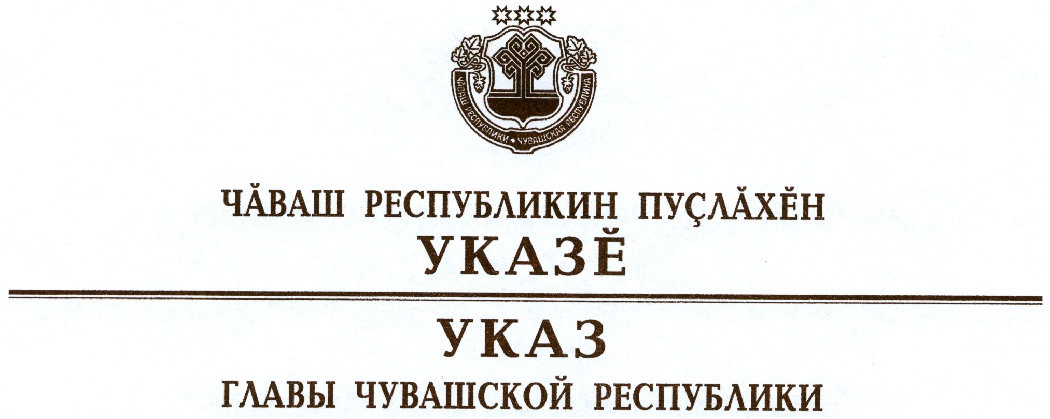

О награждении государственными наградами
Чувашской Республики

За заслуги в области здравоохранения и многолетнюю добросовестную работу присвоить почетное звание

«ЗАСЛУЖЕННЫЙ ВРАЧ ЧУВАШСКОЙ РЕСПУБЛИКИ»
Рысковой Наталье Геннадьевне – врачу-акушеру-гинекологу отделения вспомогательных репродуктивных технологий (хозрасчетного) бюджетного учреждения Чувашской Республики «Президентский перинатальный центр».

За заслуги в области сельского хозяйства и многолетний добросовестный труд присвоить почетное звание

«ЗАСЛУЖЕННЫЙ РАБОТНИК СЕЛЬСКОГО ХОЗЯЙСТВА
ЧУВАШСКОЙ РЕСПУБЛИКИ»
Алексеевой Елене Григорьевне – заведующему молочно-товарной фермой общества с ограниченной ответственностью «Красное Сормово», Красноармейский район.

За заслуги в области строительства и многолетний добросовестный труд присвоить почетное звание

«ЗАСЛУЖЕННЫЙ СТРОИТЕЛЬ ЧУВАШСКОЙ РЕСПУБЛИКИ»
Миронову Герману Петровичу – главному инженеру закрытого акционерного общества «Торговый комплекс «Центральный», г. Чебоксары.

За заслуги в педагогической и воспитательной деятельности и многолетнюю добросовестную работу присвоить почетное звание

«ЗАСЛУЖЕННЫЙ УЧИТЕЛЬ ЧУВАШСКОЙ РЕСПУБЛИКИ»
Михайловой Валентине Никандровне – учителю муниципального автономного общеобразовательного учреждения «Лицей № 4» муниципального образования города Чебоксары – столицы Чувашской Республики.

За заслуги в области экономики и финансовой деятельности присвоить почетное звание

«ЗАСЛУЖЕННЫЙ ЭКОНОМИСТ ЧУВАШСКОЙ РЕСПУБЛИКИ»
Федоровой Валентине Львовне – заместителю начальника финансового отдела администрации Цивильского района.

За заслуги в укреплении законности присвоить почетное звание

«ЗАСЛУЖЕННЫЙ ЮРИСТ ЧУВАШСКОЙ РЕСПУБЛИКИ»
Дмитриеву Георгию Маркеловичу – судье Верховного Суда Чувашской Республики.

За вклад в развитие местного самоуправления и многолетнюю добросовестную работу наградить

ЗНАКОМ ОТЛИЧИЯ
«ЗА БЕЗУПРЕЧНУЮ СЛУЖБУ В ОРГАНАХ
МЕСТНОГО САМОУПРАВЛЕНИЯ В ЧУВАШСКОЙ РЕСПУБЛИКЕ»
Пачкову Лидию Николаевну – заведующего сектором отдела отраслевого финансирования финансового управления администрации города Чебоксары.

Глава
Чувашской Республики – М.Игнатьев

г. Чебоксары
21 января 2015 года
№ 6

